 | RO 15863379  J02/1411/2003  Arad Piata Catedralei Nr. 6  Tel/Fax: 0040 257 281 020, Mobil: 0040 744 630 959  Banca Transilvaniei RO 62 BTRL 0020 1202 1825 99XX  e-mail: comercial@alphaintergroup.ro www.alphaintergroup.ro

PLATFORMA PE 4 DOZE CU AFISARE MASA

Dimensiune platforma | Tipul  platformei | Structura | Greutate maxima | Diviziune
125 x 125 cm | PLP | Metal vopsit | 600, 1500 kg | 200, 500 g
150 x 125 cm | PLP | Metal vopsit | 600, 1500 kg | 200, 500 g
OPTIONAL: | RS 232
 | Multi Range

Declaratia de Conformitate gratuita.

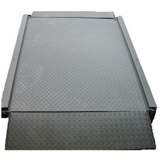  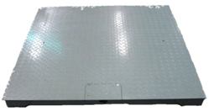 | CARACTERISTICI PLATFORMA TIP PLP  Structura din metal vopsit  Dotata cu 4 celule de cantarire  2 rampe de acces  Instalare la suprafata solului  Cablu de legatura dintre indicator si platforma are 4 m  Picioare ajustabile
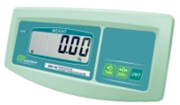  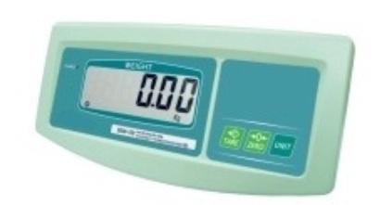 | CARACTERISTICI INDICATOR MTW-V  Afisaj LCD cu inaltimea digitilor de 30 mm  Afisaj cu lumina de fundal  Functie tara  Functie simpla de numarare piese  Setarea g  Indica nivelul bateriei si cand aceasta se incarca  Acumulator 4Ah/6V si alimentator 220 V  Dimensiuni indicator 295 x 140 x 140 mm  Back-light  Folie de protectie impotriva prafului

